Муниципальное общеобразовательное учреждение
«Средняя общеобразовательная школа № 10
«Кадетский корпус юных спасателе»

Творческий проект

Выполнила:
Ученица 9 «Б» класса
МБОУ СОШ 10 ККЮС
Гончарук Светлана

Руководитель:
учитель технологии
МБОУ СОШ 10 ККЮС
Щетинина Т.А.

Рубцовск 2020

Содержание

Введение 3
1. Теоретическая часть
1.1 История вышивки 4
1.2 Выбор оптимального варианта 5
1.3 Критерии, которым должно удовлетворять готовое изделие 7
1.4 Необходимые материалы 7
1.5 Организация рабочего места 8
1.6 Техника безопасности 9

2. Практическая часть
2.1 Техники вышивки крестом 10
2.2 Технология выполнения изделия 14
2.3 Экономическое обоснование 15
2.4 Экологическое обоснование 15

Заключение 16
Список литературы и интернет ресурсов 17

Введение

Один из древнейших видов рукоделия, которым увлекалось множество женщин и мужчин по всему миру - это вышивка крестом. Вышивание - общественное и распространенное рукодельное искусство украшать самыми разнообразными узорами всевозможные ткани и материалы как, например: сукно, холст, кожа, древесная кора, тюли, кисеи и др.
Потребность.
Вышивка крестом - один из моих любимых видов рукоделия. Я уже вышила много разнообразных панно, и захотела выполнить что-то другое в этой же технике.
Чтобы моя комната была уютной, совсем необязательно покупать какие-нибудь вещи, которые могли бы украсить её. Ведь гораздо интереснее, когда сам сделаешь что-нибудь для своего дома. К примеру, подошли бы вышитые картины, к тому же ручная вышивка всегда ценилась очень высоко.
Я выбрала творческий проект по теме «Картина для интерьера, выполненная в технике «вышивка крестом», так как вышитые крестом картины смотрятся очень красиво и оригинально. Они хорошо вписываются в домашний интерьер.
Цель: выполнить картину с использованием техники «вышивка крестом» для украшения интерьера.

Задачи выполнения проекта:
- Подробнее познакомиться с историей вышивки.
- Решить какое изделие я буду выполнять.
- Выполнить изделие.

1. Теоретическая часть
1.1. История вышивки
История возникновения вышивания предположительно идет вместе с появлением первого стежка, который был сделан каменными иглами при шитье одежд из шкур животных. Материалом для вышивки крестом служили жилы животных, нити льна, конопли, хлопка и шерсти, также применяли натуральный волос. С языческих времен женщины-вышивальщицы создавали в своих вышивках сцены бытовой жизни. Чаще всего вышивкой украшали простыни, концы которых свешивались с кроватей, а также полотенца, скатерти, свадебные и праздничные рубахи, платки и головные уборы.
Русская вышивка также имеет многовековую историю. О существовании вышивки в эпоху Древней Руси говорят находки археологов, которые относятся к IX-XII векам. Люди издавна передавали красоту природы, свои ощущения условными знаками и узорами: крестами, линиями, ромбами и многими другими способами. Также и наши предки выражали свое восприятие к непонятным явлениям природы, к окружающему миру с помощью условных знаков – символов. По народным поверьям, вышивка крестом должна была не только украшать одежду, предметы быта, но и оберегать от любого зла. Особенно ценными в этом плане считались обыденные полотенца. Над созданием такого полотенца работали одновременно несколько мастериц. Если же они начинали делать работу на рассвете и заканчивали ее до того, как сядет солнце, то изделие считалось способным оберегать от различных болезней, от злых сил или стихийных бедствий.
Первоначально вышивка на Руси была занятием для избранных, в их число входили монахи и представители знати. Материалом для работы служили дорогие ткани – шелк или бархат, жемчуг, драгоценные камни, серебряные или золотые нити. Подобной вышивкой украшали не только одежду бояр и членов царской семьи, но и облачения церковнослужителей, убранство для храмов. Одной из самых искусных мастериц того времени была Ксения – дочь известного русского царя Бориса Годунова. До наших дней сохранилась ее работа, выполненная в 1601 году. Это было покрывало, которое она сделала специально для царского престола.
Начиная с XVIII века, вышивка перестает быть привилегией знати. Она переходит в разряд обязательных занятий простых крестьянских девушек. Безусловно, их работы выполнялись не из дорогих материалов. Но художественная ценность их была ничуть не меньше. Крестьянские рукодельницы умело подбирали узоры, сочетали цвета и мастерски выполняли различные стежки, все это помогало им создавать невероятной красоты шедевры.
Со временем искусство украшения материалов с помощью нитей и иглы совершенствовалось и развивалось. На сегодняшний день под вышивкой понимают искусство украшения тканей и готовых изделий орнаментом или сюжетным рисунком.

1.2. Выбор оптимального варианта
Так как я люблю, вышивать крестиком я проанализировала, какие изделия могу выполнить (схема 1).

Схема 1 «Варианты изделий для вышивки крестом»
Проанализировав различные варианты (таблица 1), я решила выполнить картину. Перед тем как начать работу, я просмотрела в журналах и в интернете различные схемы вышивки крестом. Я решила, что
для интерьера моей комнаты лучше всего подойдет картина, схема которой представлена в приобретенном довольно давно журнале «Золотая коллекция вышивки».

Изделия | Необходимость | Материальные затраты | Технологич. возможности | Мои умения | Затраты времени
Картина | + | + | + | + | +
Подушка | + | - | - | + | -
Настольная композиция | - | + | + | + | +
Платочек | - | + | + | + | +
Таблица 1 «Анализ выбора варианта изделия»

Вышитые картины – это один из тех элементов декора интерьера, которые никогда не выйдут из моды. Вышитыми картинами и панно украшали свои дома еще наши бабушки и прабабушки. Тем не менее, красивые вышитые натюрморты, пейзажи, портреты и иконы способны преобразить и украсить самый современный интерьер. Картины ручной работы – это всегда неповторимо и оригинально, они привлекают внимание и производят неизгладимое впечатление на гостей.
Вышитые картины ценны еще и тем, что они несут не только внешнюю красоту, но и гораздо большее – тепло умелых рук, любовь, положительную теплую энергетику. Поэтому интерьер, в котором есть вышитые картины, становится таким теплым, домашним.

1.3. Критерии, которым должно удовлетворять готовое изделие

- Эстетичность
- Устойчивость конструкции
- Сочетание с интерьером
- Наличие материала

1.4. Необходимые материалы
Для того чтобы выполнить картину в технике «Вышивка крестом» необходимы определенные материалы (рис.1)

1) Канва
2) Пяльцы
3) Нитки-мулине
4) Игла
5) Схема (приложение 1)
6) Рама для картины

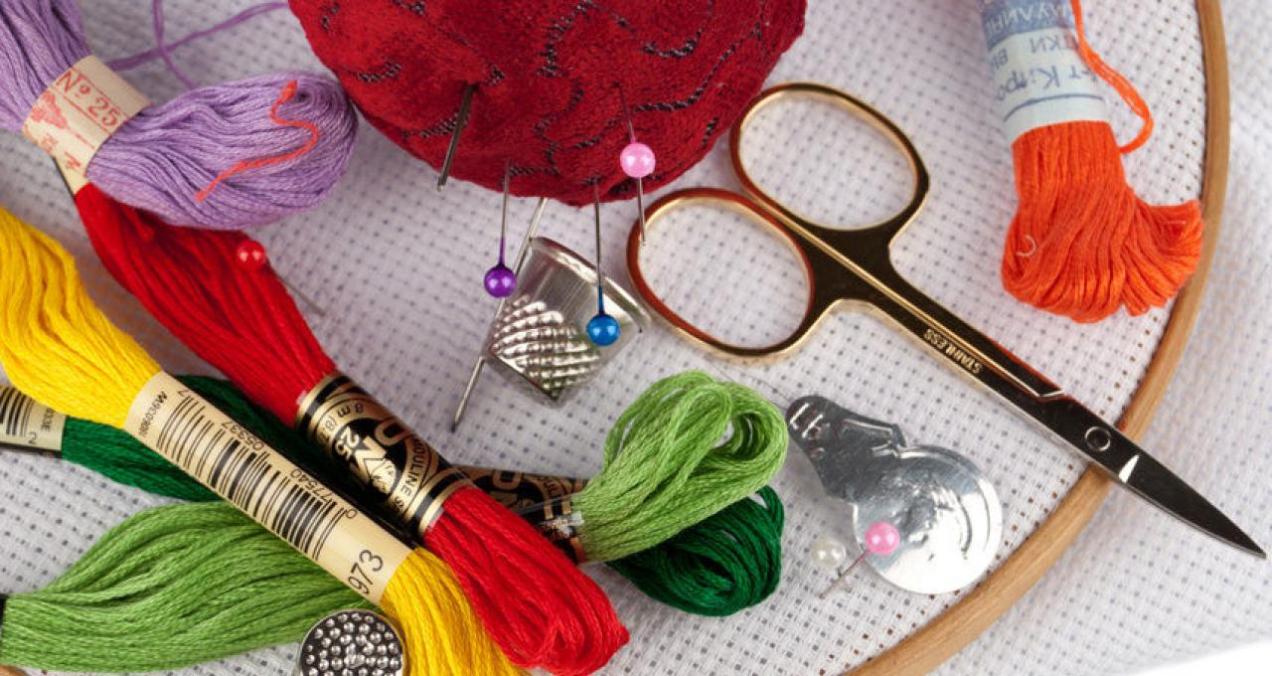
Рис.1 «Материалы для вышивки крестом»

Для выполнения работы также нужны ножницы, утюг.
1.5. Организация рабочего места
Очень важно обратить внимание на рабочее место при вышивании. Лучше всего оборудовать его у окна, потому что необходимо хорошее освещение во время работы, это позволит Вам сохранить свое зрение.
В темное время суток обязательно используйте настольную лампу или же специальную лампу для вышивания, которая имеет прищепку в основании и крепится непосредственно на пяльцы (рис.2).
Рабочий стул должен быть удобным, с твердой спинкой и соответствовать росту, чтобы работа над изделием не утомляла. Сидеть необходимо свободно и ровно. Корпус держать прямо, слегка наклонив голову к работе. Ноги не должны висеть, необходимо их поставить на что-нибудь твердое.
Если у Вас не очень хорошее зрение или же Вы работаете с мелкой канвой, то обязательно используйте подходящие Вам очки или лупу для вышивания, которая крепится на пяльцы

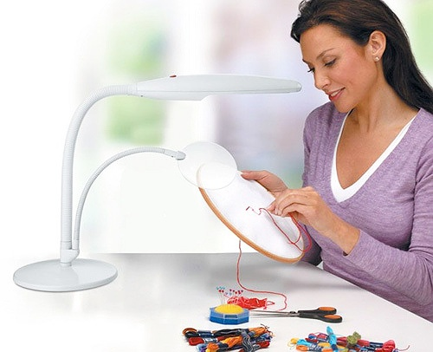
Рис.2 «Организация рабочего места для занятий вышивкой»

1.6. Техника безопасности
При оформлении вышивки нужно соблюдать правила техники безопасности при работе с иглой и ножницами:
- осторожно пользоваться инструментами;
- не вкалывать во время работы иглу в одежду или не оставлять ее на рабочем месте;
- игла всегда должна быть с ниткой, в случае потери ее сразу же надо искать (для этого полезно иметь магнит, с его помощью можно легко найти упавшую иглу);
- не шить ржавой иглой;
- иглы хранить в игольнице;
- иглу не брать в рот;
- хранить ножницы в специальной укладке;
- не откусывать нитку зубами, а отрезать ножницами

2. Практическая часть
2.1. Техники вышивки крестом
Крестик – самый простой в освоении шов. Даже начинающие мастерицы смогут выполнить простую вышивку крестом, ведь для освоения техники не потребуется много времени и сил.
Выполнить вышивку швом «крестик» можно несколькими способами:
1. Классическая техника вышивки крестом – английский метод или «Назад иголку»
Традиционный способ вышивания креста (рис. 3), также его называют английским, заключается в последовательном выполнении каждого отдельного крестика.
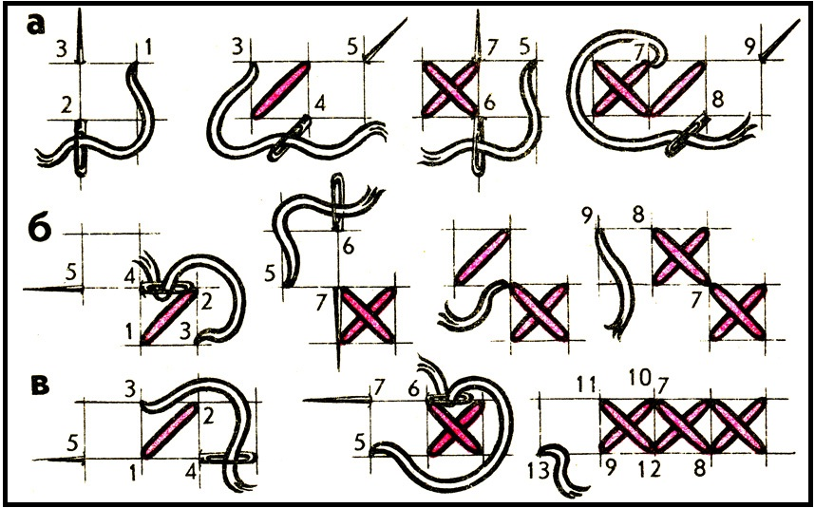
Рис.3 «Традиционный способ вышивки крестом»

2. Датский способ
Использование датского способа (рис. 4) подразумевает выполнение в ряду всех нижних стежков, слева направо по горизонтали, далее, после завершения ряда, их закрытие верхними стежками, следуя в обратном порядке.
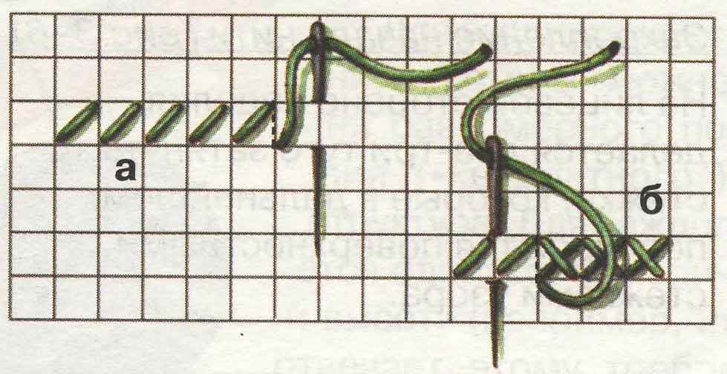
Рис.4 «Датский способ вышивки крестом»

3. Простая диагональ
Порядок действий (рис. 5): используя эту технику, вышивайте, делая стежки сначала снизу вверх, не забывая чередовать нижние и верхние, а затем в обратном порядке – сверху вниз.
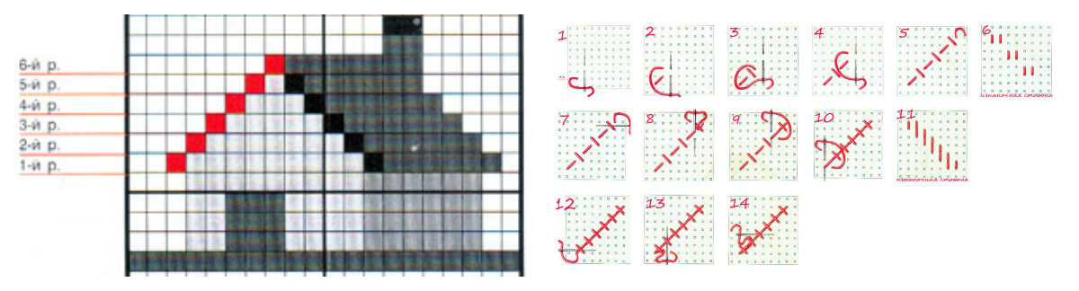
Рис.5 «Способ вышивки крестом «Простая диагональ»

4.1. Двойная диагональ (слева направо)
Чтобы попробовать эту технику, внимательно рассмотрите схему (рис. 6). Вышиваемый отрезок представлен двойной цепочкой красных квадратов.
Порядок действий: начните вышивать снизу двумя одинарными стежками в параллельных квадратах. Закончив сторону, спускайтесь обратно вниз, закрывая стежки и делая крестики.
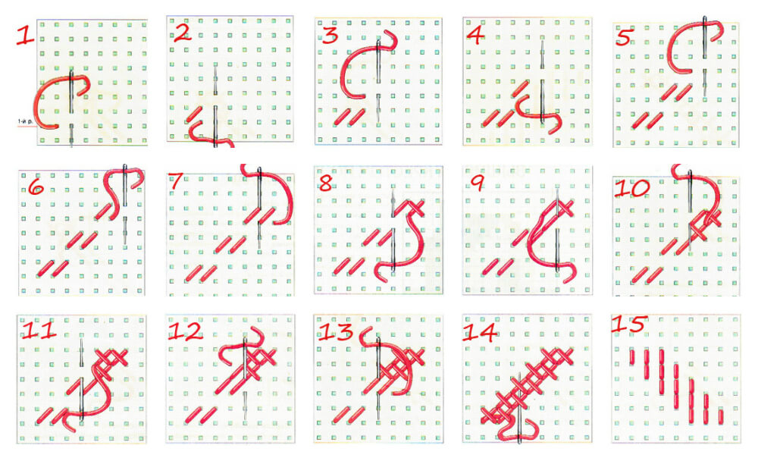
Рис.6 «Способ вышивки крестом «Двойная диагональ (слева направо)»

4.2. Двойная диагональ (справа налево)
Техника вышивки по диагонали справа налево сильно отличается от той же, но слева направо, несмотря на кажущуюся схожесть (рис. 7). Если вы уже освоили двойную диагональ слева направо, то будьте внимательны при выполнении этой техники.
Порядок действий: Начните вышивать снизу, двигаясь постепенно вверх. Диагональные стежки необходимо заканчивать, доделывая крест, только во внешнем ряду. Дойдя до конца, возвращайтесь обратно, доделывая из диагональных стежков крестики во внутреннем ряду.
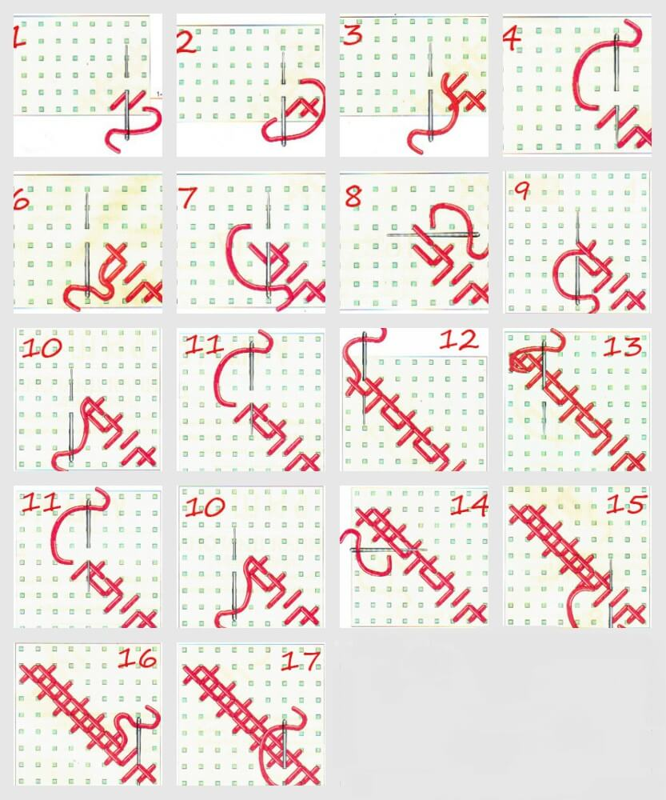
Рис.7 «Способ вышивки крестом «Двойная диагональ (справа налево)»
5. Вышивка крестом по вертикали
Порядок действий: Начните вышивать сверху (рис. 8), делая диагональные стежки вниз. Сделав все, продолжайте двигаться вверх, завершая кресты верхними стежками.
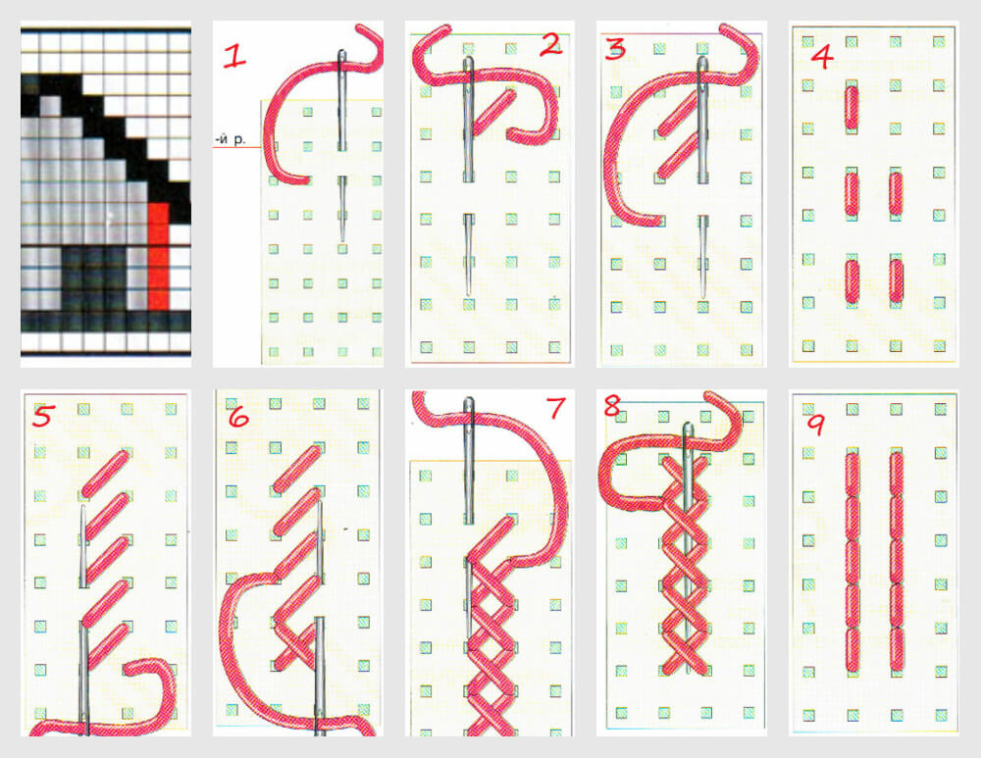
Рис.8 «Вышивка крестом по вертикали»

2.2. Технология выполнения изделия

Подготовить канву

Выполнить вышивку по схеме (прил. 1)

Постирать изделие

Отутюжить

Прикрепить к основе

Оформить вышивку в раму (прил. 2)

2.3. Экономическое обоснование
Подведем итог затраченных средств (таблица 2).
№ | Используемые материалы | Расход | Затраты (руб.)
1 | Канва аппретированная «Гамма» К04  Цвет белый, 100% хлопок | 50 х 55 см | 155
2 | Пяльцы пластмассовые круглые | 1 шт
3 | Нитки мулине | 23 шт | 460
4 | Игла с тупым концом | 1 шт | -
5 | Схема вышивки | 1 шт | -
6 | Рама для картины | 1 шт | 350
Таблица 2 «Расчет затрат»
Итого на весь материал у меня ушло 965 рублей

2.4. Экологическое обоснование

Вышивание- это экологически чистое производство, так как оно практически безотходное, не выделяются вредные вещества, не загрязняется атмосфера, нет опасности для здоровья человека.
На основе выше изложенного считаю, что изготовление и дальнейшее использование моего проекта не влечёт за собой изменений в окружающей среде, нарушений в жизнедеятельности человека.

Заключение

Исходя из проекта, я узнала историю появления вышивки и усовершенствовала свои навыки в области вышивки крестом. Я вышила очень красивую картину, которая украсит интерьер моей комнаты. Поэтому могу предположить, что задачи и цель полностью достигнуты. Моя работа получилась на много красивее и дешевле чем в магазине, следовательно, моя поставленная гипотеза полностью подтвердилась.
Стремление создавать прекрасные творения своими руками, было, есть и будет! Тот, кто увлечен вышиванием, знает, почему он так любит это занятие – всё дело в процессе созидания, когда на глазах происходит рождение красоты, и в чувстве удовлетворения и радости с окончанием работы. Ведь вышивание – это тот вид рукоделия, который создается на многие годы, делая теплым и уютным ваш дом, радуя и привлекая интерес окружающих.
Искусство вышивки крестом можно отнести к искусству рисованию нитками на ткани. Несмотря на то, что данный вид рукоделия был известен с древности, он современен и по сей день. Начав заниматься вышивкой однажды, с этим невозможно расстаться.

Список литературы и интернет ресурсов

- .Гринофф Джейн. Вышивка крестиком. Настольная книга. М.: Издательство: Эксмо, 2006.
- Домоводство Ижевск; РИО «Квест», 1994-320
- Ерёменко Т.И. Иголка-волшебница. Просвещение, 1987.
- Кит Никол «Искусство вышивки секреты мастерства» - М., «Контэнт», 2000
- Ксения Митителло «Большая книга подарков» - М., «Эксмо», 2005
- Журнал «Золотая коллекция вышивки» - № 6,2015
- http://www.vishivka-krestikom.ru/9-istoriya-vozniknoveniya-i-razvitiya-vyshivki-krestom.html
- http://ya-vishivayu.ru/o-vishivke/igly-dlya-vyshivaniya
- http://ruko-shtuchki.blogspot.ru/2013/01/blog-post_9.html
- http://nacrestike.ru/publ/vidy_shvov_v_vishivke_krestom/5-1-0-2
- https://fb.ru/article/323289/schetnyiy-krest-tehnika-vyishivaniya-osobennosti-rascheta-rekomendatsii-i-shemyi
- https://швейпрофи.рф/blog/vyshivka-krestom-dlja-nachinajushhih-kak-nauchitsja-vyshivat-krestikom.html

Приложения
Приложение 1 «Схема»
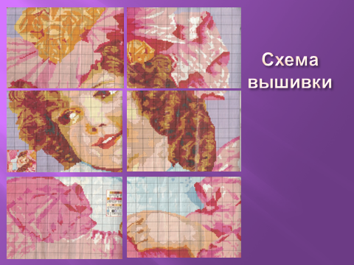

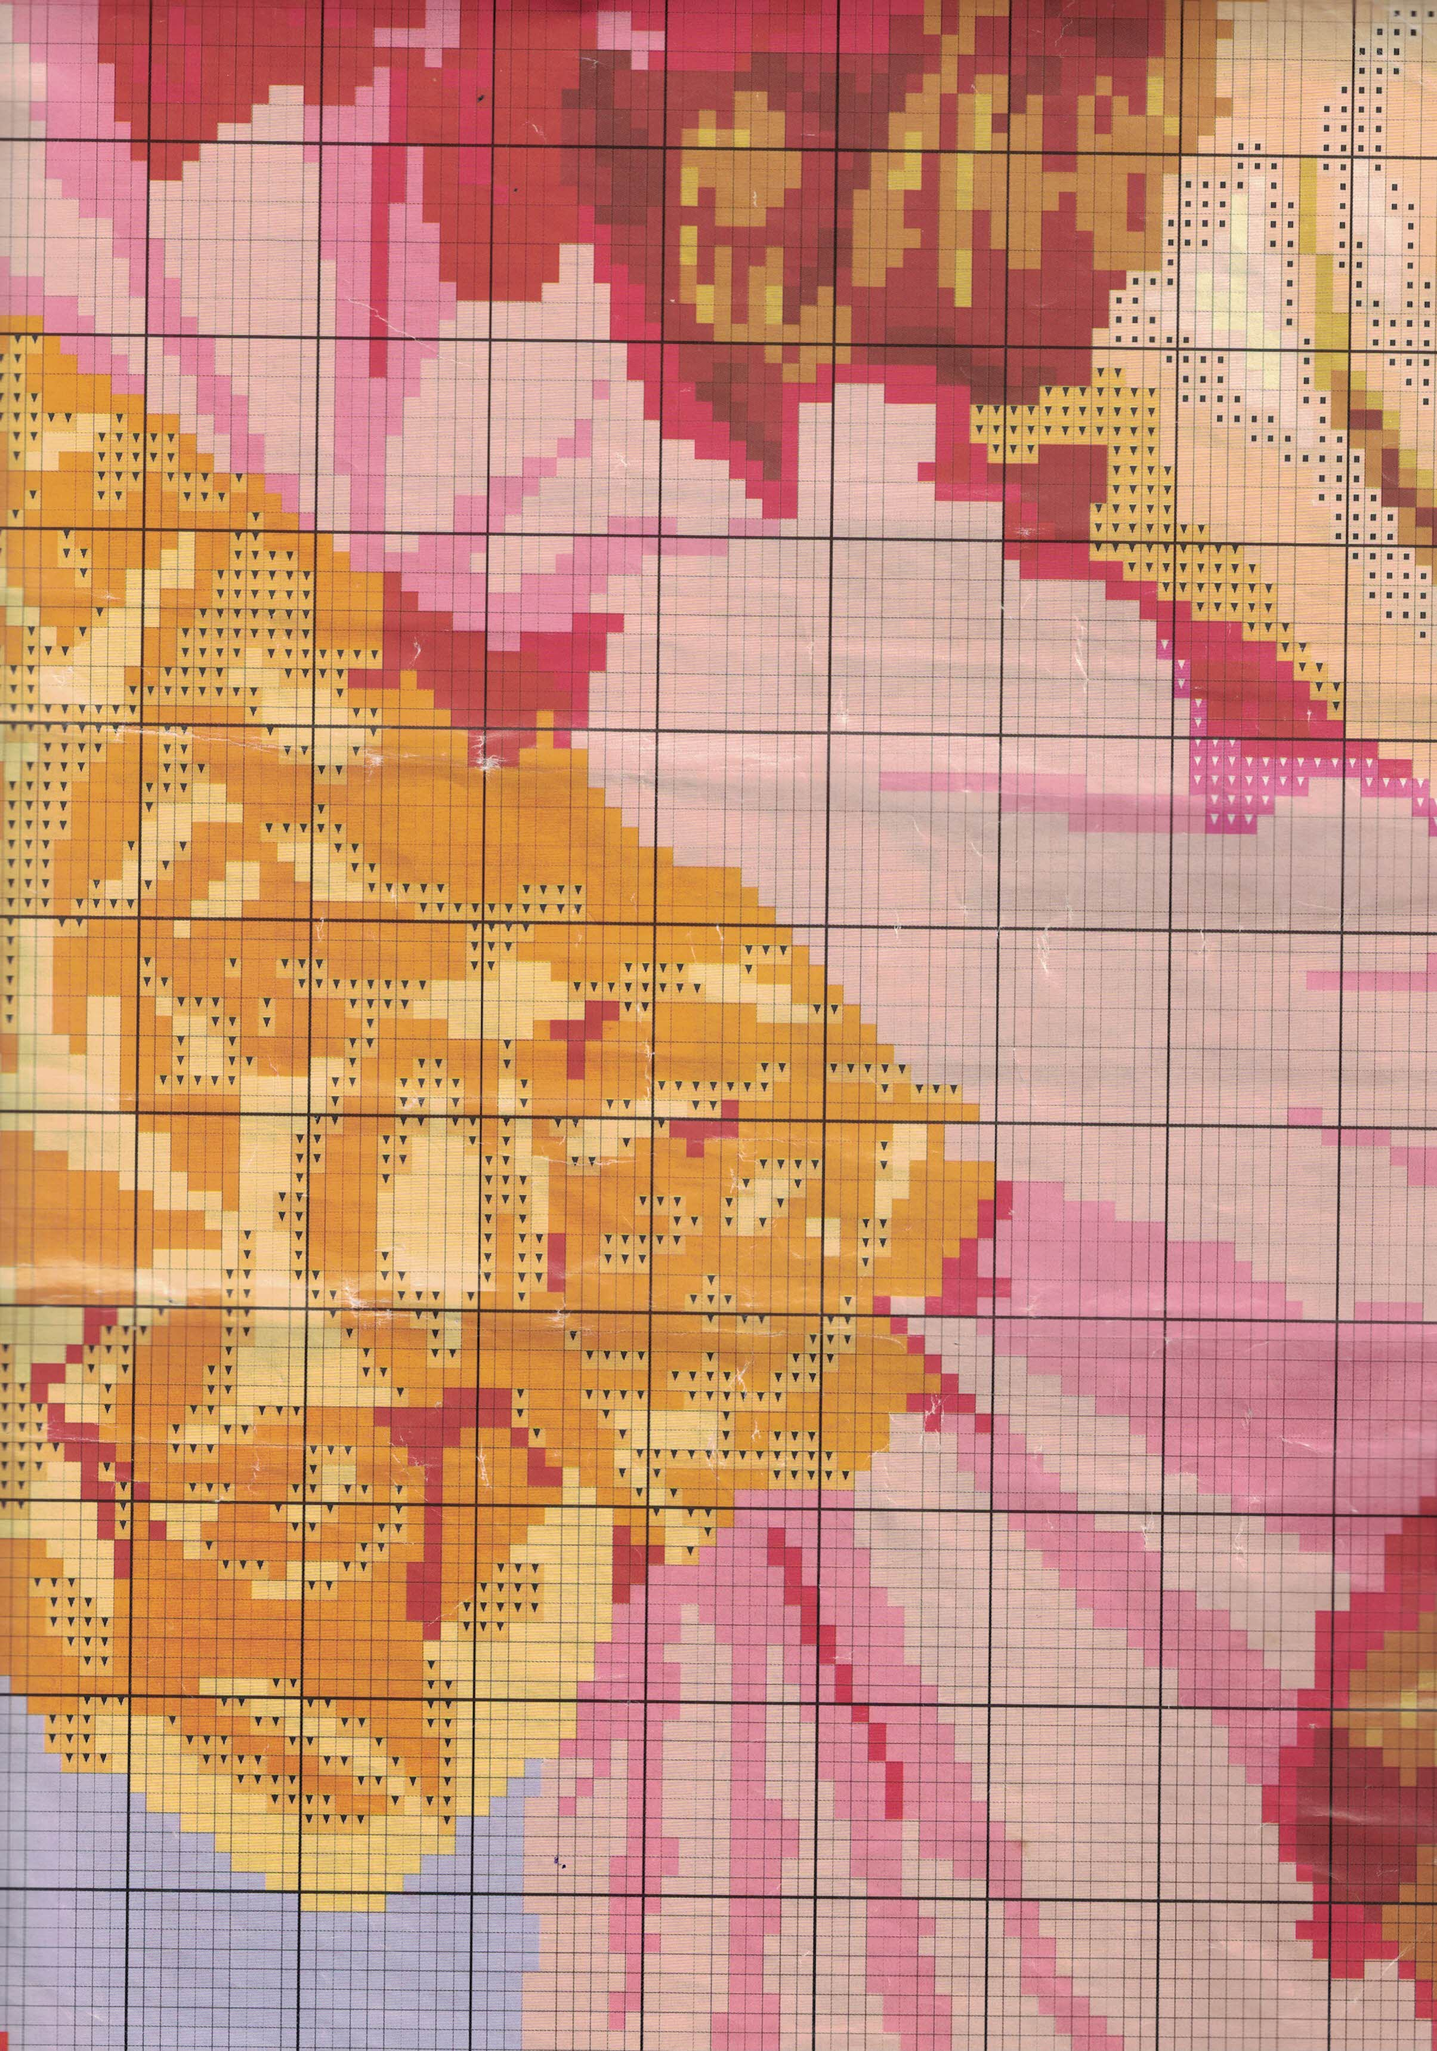

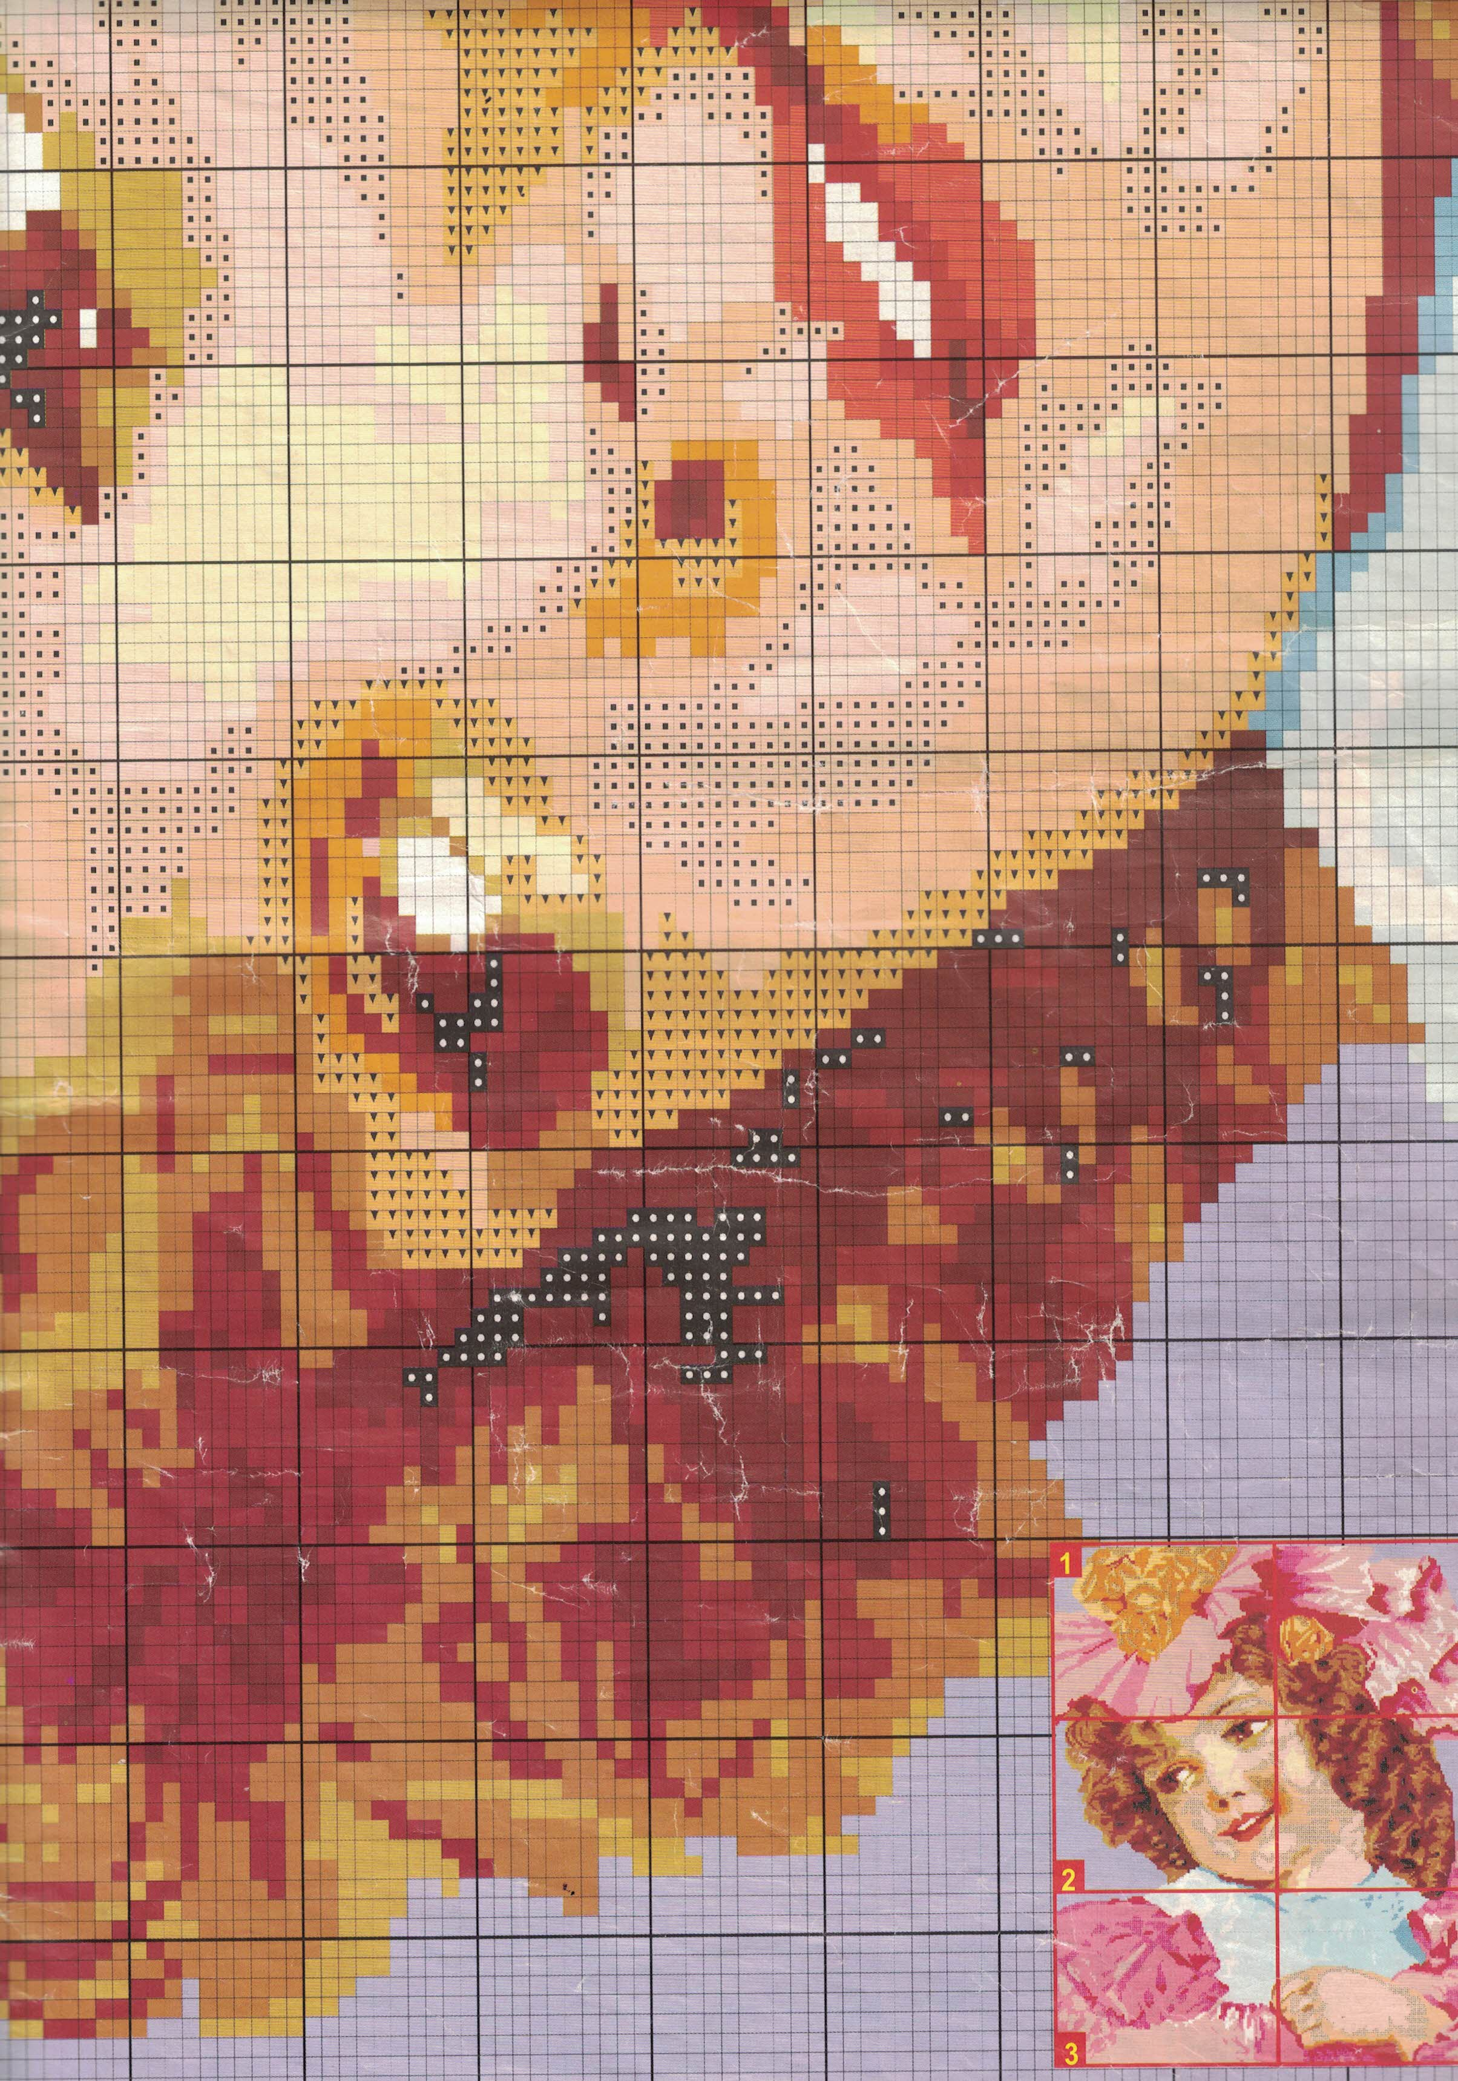

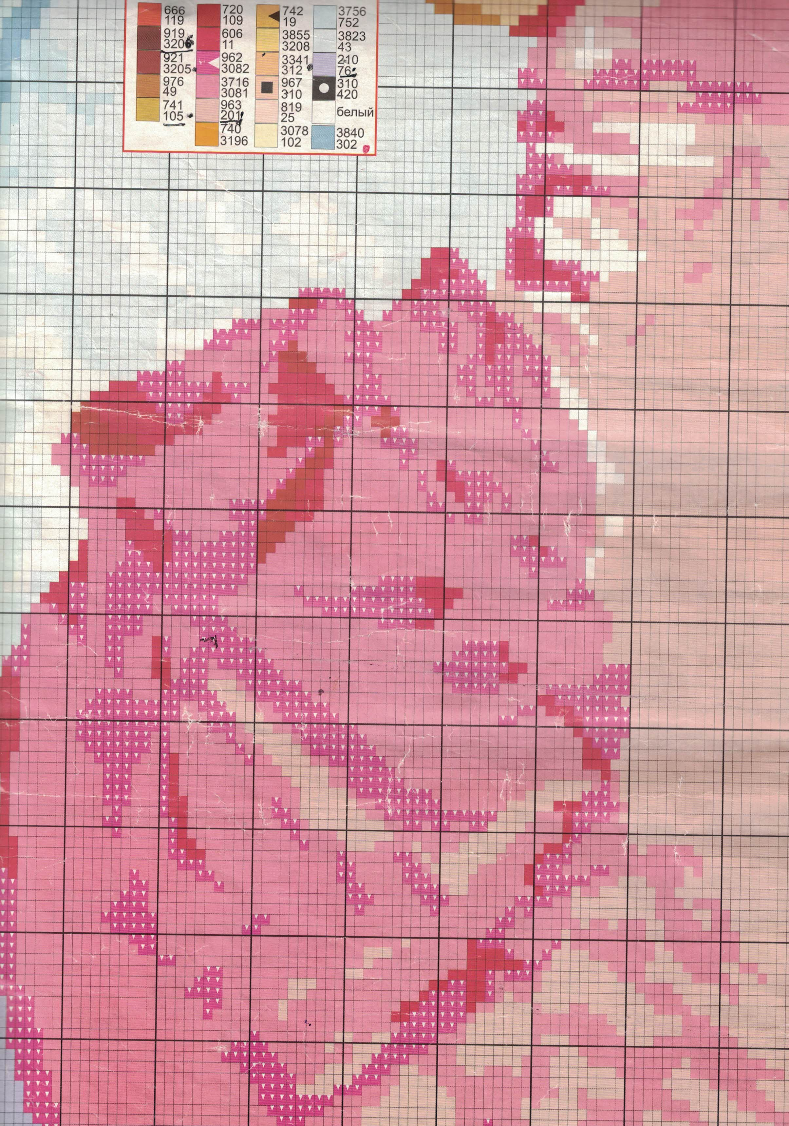
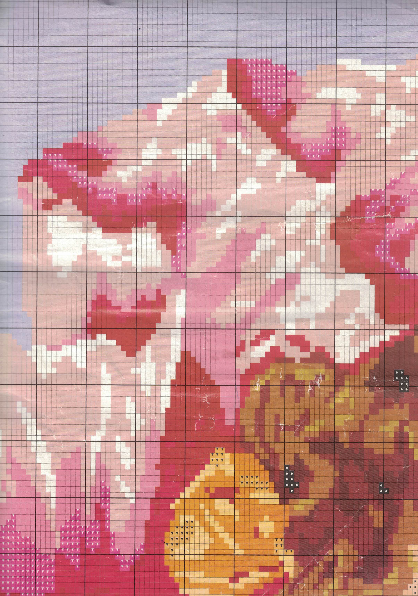

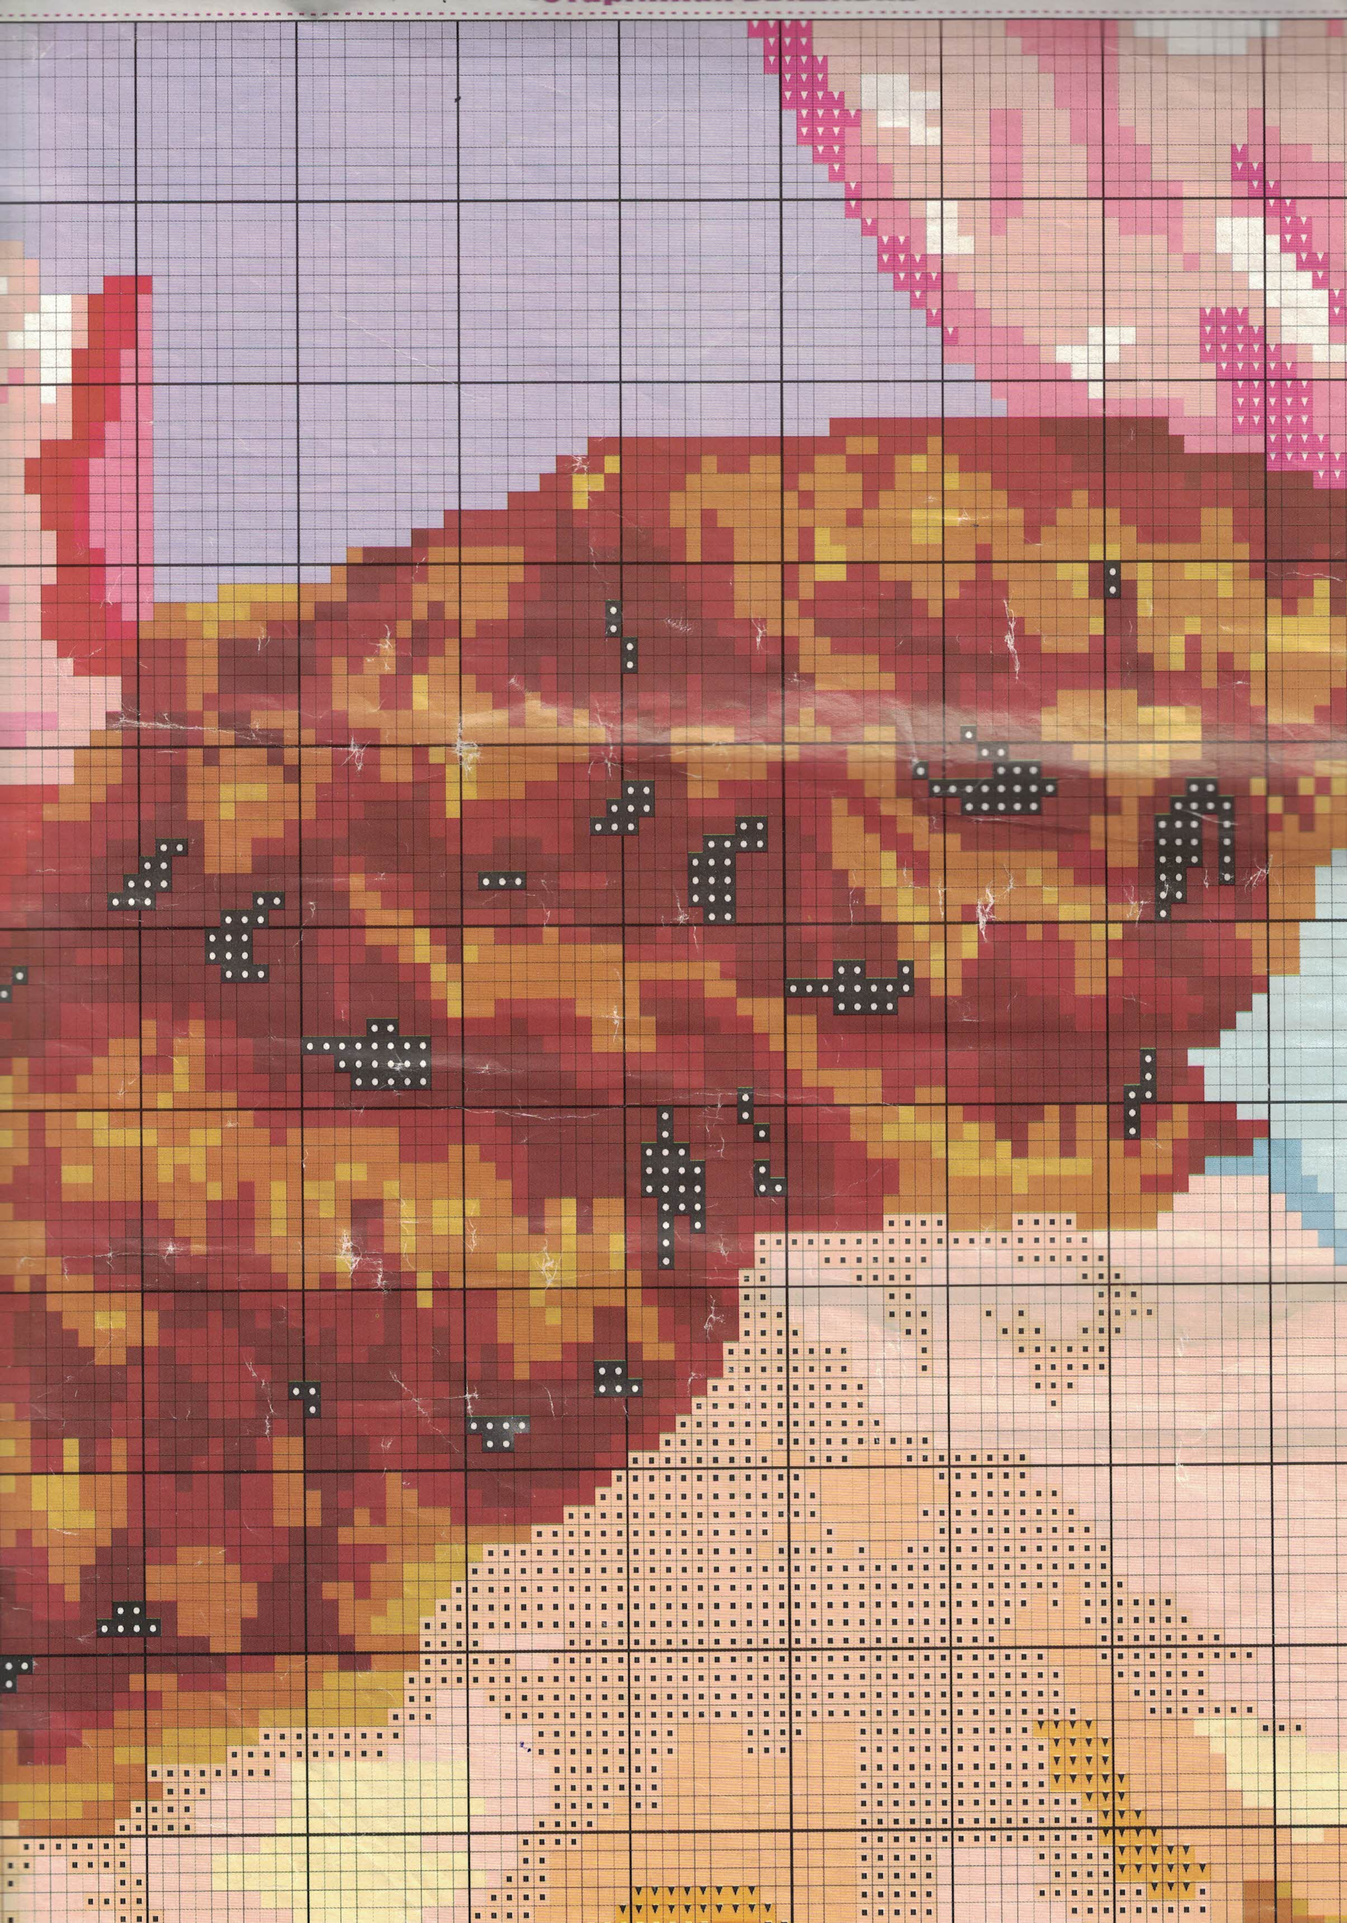

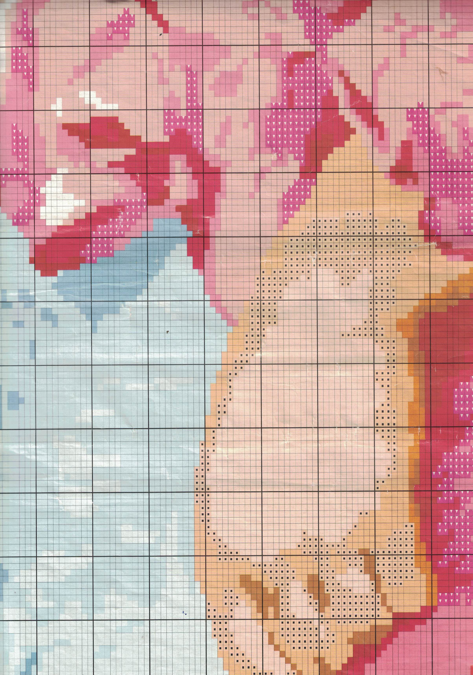

Приложение 2 «Готовое изделие»

